Pâté à la patate
Pour 6 personnes
2 disques de pâte feuilletée
1 kg de pommes de terre
1 oignon
1 gousse d'ail
30g de beurre
20 cl de crème fraîche
sel et poivre
200g de jambon cuit
1 œuf pour la dorure

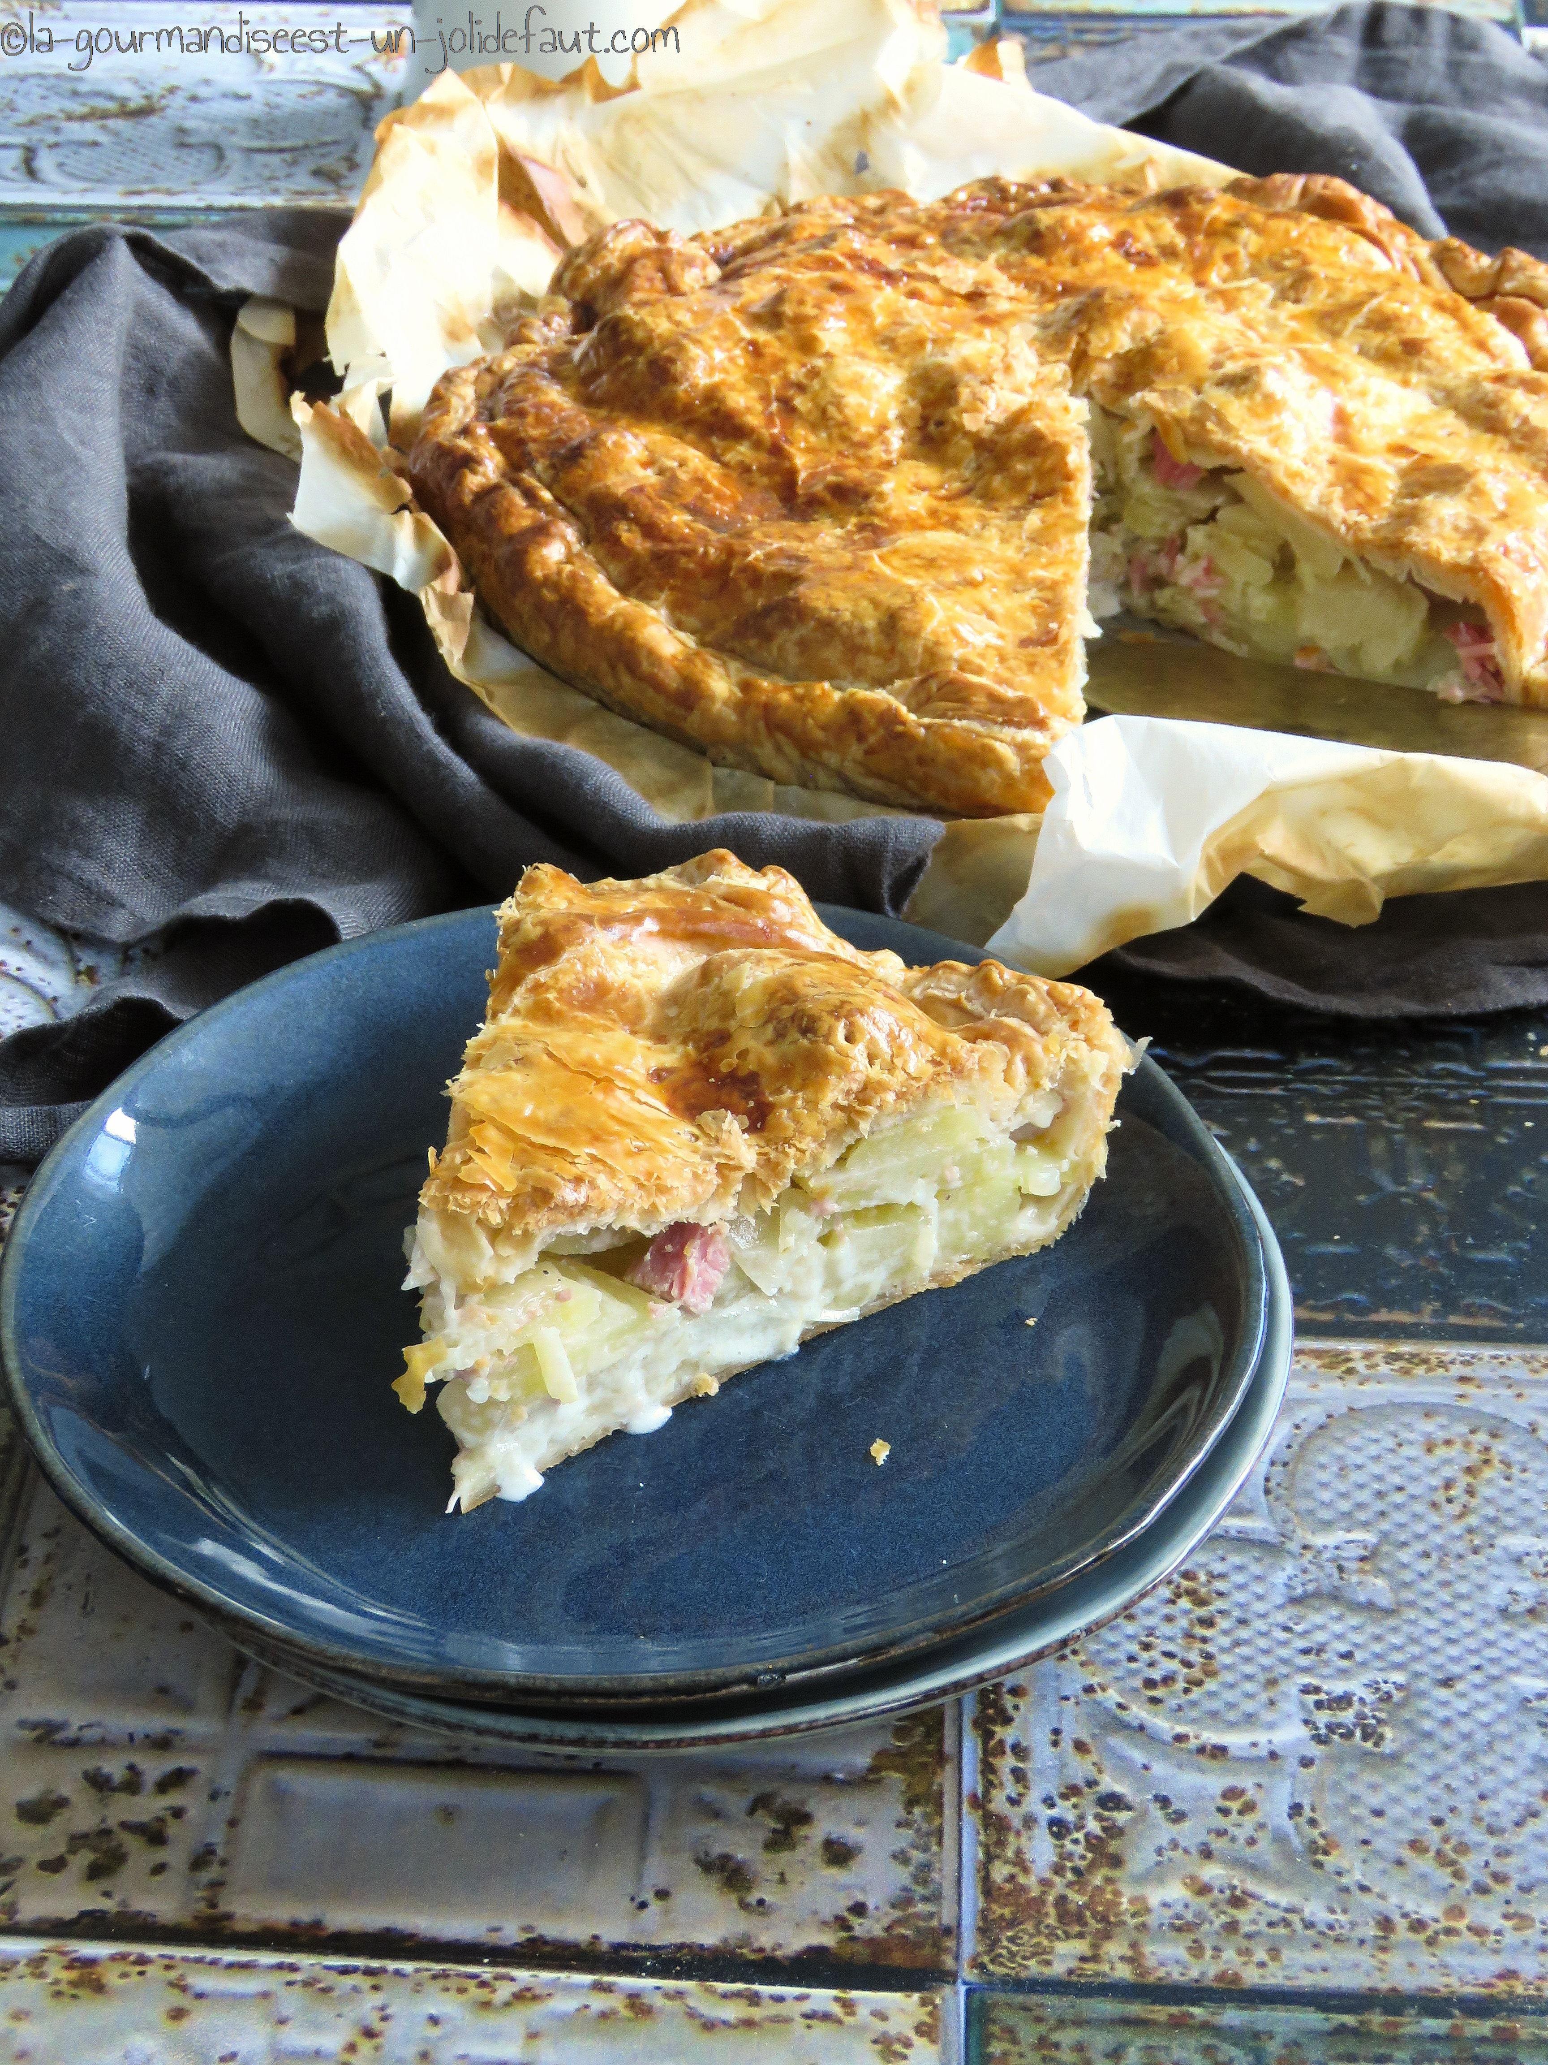

Préchauffez le four à 180°C.
Epluchez les pommes de terre, lavez-les et coupez-les en lamelles très fines.
Epluchez l'oignon et la gousse d'ail et émincez-les.
Coupez le jambon en morceaux.
Dans un saladier, mettez les pommes de terre, l'oignon, l'ail et le jambon, ajoutez un petit filet d'huile d'olive, salez, poivrez et mélangez.
Déroulez un disque de pâte feuilletée et déposez-la dans un plat a tarte beurré ou chemisé. La pâte doit déborder du plat d'environ 2cm.
Versez la garniture de pommes de terre dans le plat, parsemez de morceaux de beurre et recouvrez avec le deuxième disque de pâte feuilletée Soudez les deux pâtes en faisant une sorte d'ourlet. Piquez la pâte avec une fourchette dorez-la à l'œuf battu.
Enfournez à 180°C pendant 1 heure.
A la sortie du four, découpez une ouverture au centre de la croûte, et versez-y la crème liquide pour en imbiber les pommes de terre, recouvrez aussitôt et servez chaud accompagné d'une salade.

